


L'Associazione Direttori Risorse Umane (G.I.D.P./H.R.D.A.)
è lieta d'invitarla all’incontro che si terrà nella città di ROMA

Martedì 28 Giugno 2011
presso la sede di Unicredit - Via A. Specchi, 16

Aula Didattica, II Piano

dalle ore 16.00 alle ore 19.00

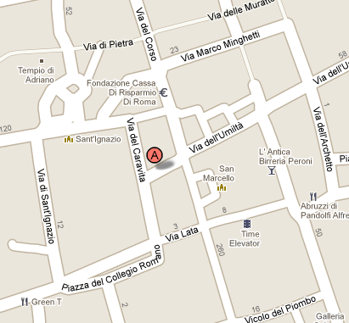

TEMA

“WEB IN AZIENDA. SI O NO?
OPINIONI A CONFRONTO”

PROGRAMMA

16.00 Benvenuto del Presidente Nazionale G.I.D.P./H.R.D.A. Dott. Paolo Citterio

16.05 Relatori

- Augusto Coriglioni, Presidente della Sezione Information Technology di Unindustria
- Avv. Marisa Marraffino, Studio Legale Rizzoglio di Milano, esperta in cybercrime e collaboratrice de “Il Sole 24 Ore”
- Giampaolo Pavoni, Segretario Generale FIM-CISL Roma

Moderatore

Dott. Paolo Citterio, Presidente Nazionale G.I.D.P./H.R.D.A.

OBIETTIVI DELL’INCONTRO

1) L'utilizzo di internet sui luoghi di lavoro, limiti e conseguenze;
2) La mail aziendale: un difficile giudizio di bilanciamento tra il diritto alla privacy del lavoratore e il potere di controllo datoriale;
3) I social network in azienda, possibilità di utilizzo e limiti;
4) Licenziamento per giusta causa e contestazioni disciplinari a causa dell'utilizzo di internet e pc aziendali, un confronto con la normativa europea;
5) Privacy e social network, casistica italiana. I primi processi legati a Facebook, un'analisi giuslavorista e penalista.

____________

La partecipazione al convegno è gratuita: la sua presenza sarebbe molto gradita.
Per la conferma di partecipazione di prega si non rispondere al mittente di questa mail, ma di contattare lo Staff Organizzativo di G.I.D.P. ai seguenti recapiti: segreteria@gidp.it, ufficio@gidp.it, tel. 02/86984813, entro e non oltre Lunedì 27 Giugno 2011.

Sottolineo che non è prevista la partecipazione di consulenti, se non invitati dalla Presidenza in qualità di relatori.

In attesa di incontrarla al convegno, le trasmetto i miei migliori saluti

Paolo Citterio
Presidente Nazionale Associazione Direttori Risorse Umane G.I.D.P./H.R.D.A.

G.I.D.P. / H.R.D.A.
tel. 02.86984813
fax 02.80299369
www.gidp.it

